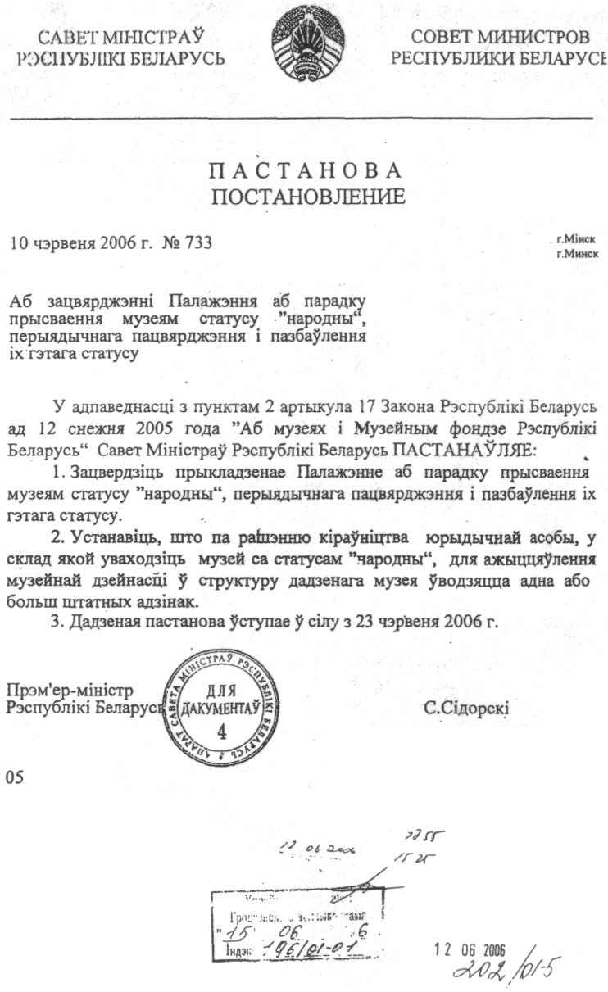

ЗАЦВЕРДЖАНА
Пастанова Савета Міністраў
Рэспублікі Беларусь
10.06.2006 № 733

ПАЛАЖЭННЕ
аб парадку прысваення музеям статусу
"народны", перыядычнага пацвярджэння і
пазбаўлення іх гэтага статусу

1. Дадзенае Палажэнне распрацавана ў адпаведнасці з Законам Рэспублікі Беларусь ад 12 снежня 2005 года "Аб музеях і Музейным фондзе Рэспублікі Беларусь" і вызначае парадак прысваення музеям статусу "народны", перыядычнага пацвярджэння і пазбаулення іх гэтага статусу.
2. Статус "народны" прысвойваецца музеям, якія ўваходзяць у склад юрыдычнай асобы ў якасці структурных падраздзяленняў і адпавядаюць наступным патрабаванням:
ажыццяўляюць сваю дзейнасць не менш за 10 гадоў;
маюць не менш за 600 музейных прадметаў;
маюць уліковую дакументацыю на ўсе музейныя прадметы;
маюць асобны будынак (памяшканні) пад пастаянную экспазіцыю і для размяшчэння музейных фондаў;
маюць пастаянную музейную экспазіцыю, створаную на аснове ўласных музейных калекцый;
абслугоўваюць не менш як 3000 наведвальнікаў за апошнія тры гады.
3. Для разгляду пытання аб прысваенні музею статусу "народны" юрыдычная асоба, структурным падраздзяленнем якой з'яўляецца музей, падае ва ўпраўленне культуры адпаведнага аблвыканкама або Мінскага гарвыканкама хадайніцтва з прыкладзенай даведкай аб дзейнасці музея, што пацвярджае выкананне патрабаванняў, указаных у пункце 2 дадзенага Палажэння.
Упраўленне культуры адпаведнага аблвыканкама або Мінскага гарвыканкама мае права запатрабаваць у юрыдычнай асобы, якая падала хадайніцтва, прадставіць іншыя дакументы, што пацвярджаюць выкананне патрабаванняў, неабходных для прысваення статусу "народны".
4. Матэрыялы, прадугледжаныя пунктам 3 дадзенага Палажэння пасля праверкі адпаведнасці музея патрабаванням, неабходным для прысваення статусу "народны", накіроўваюцца ўпраўленнем культуры адпаведнага аблвыканкама або Мінскага гарвыканкама ў Міністэрства культуры.
5. Рашэнне аб прысваенні музею статусу "народны" прымаецца калегіяй Міністэрства культуры.
6. Пасля прысваення музею статусу "народны" у яго найменне і палажэнне аб гэтым музеі ў двухмесячны тэрмін уносяцца адпаведныя змяненні.
7. Музеі, якім прысвоены статус "народны", пацвярджаюць яго адзін раз у пяць гадоў.
Для гэтага юрыдычныя асобы, у склад якіх уваходзяць музеі са статусам "народны", падаюць ва ўпраўленне культуры адпаведнага аблвыканкама або Мінскага гарвыканкама матэрыялы, прадугледжаныя пунктам 3 дадзенага Палажэння, якія пасля іх разгляду накіроўваюцца ўпраўленнем культуры ў Міністэрства культуры.
8. Пытанне аб пацвярджэнні статусу "народны" разглядаецца на пасяджэнні калегіі Міністэрства культуры.
У выпадку, калі музей:
адпавядае патрабаванням, прадугледжаным у дадзеным Палажэнні, калегія Міністэрства культуры прымае рашэнне аб пацвярджэнні ім статусу "народны";
не адпавядае патрабаванням, вызначаным гэтым Палажэннем, калегія Міністэрства культуры прымае рашэнне аб пазбаўленні дадзенага музея статусу "народны".
9. Пасля пазбаўлення музея статусу "народны" у яго найменне і палажэнне аб гэтым музеі ў двухмесячны тэрмін уносяцца адпаведныя змяненні.

